滨江学院

学年论文

题 目 长者智护手环的设计与开发
院 系 自动化学院
专 业 电气工程及其自动化
学生姓名 李思原
学 号 20202372051
指导教师 殷传洋
职 称 讲 师

二Ｏ二四 年 四 月 十五日

摘要：近年来，随着嵌入式的各种智能设备价值的逐步显现，我国智能化产业进入快速发展阶段。智能化的需求呈现出多样化的趋势，智能手环是一种代表性产品。它主要用于监测运动，监测睡眠和智能安排人们的生活方式。通过手环，用户可以通过数据记录运动，以及如平板电脑等的数据同步，以指导健康的生活。智能手环简约的设计风格适合佩戴首饰，其内置电池寿命可达10天以上，比其他智能服饰产品更实用，对自身的健康起到了重要作用。智能手环系统以STM32为硬件开发平台，选用光电反射式心率传感器采集心率信息，选用温度传感器采集佩戴者的体表温度；选用六轴传感器技术实现了对手环佩戴者运动状态和计步的数据采集；利用STM32F103CBT6微处理器对手环佩戴者的运动状态、计步、心率、体表温度等数据解析处理，并驱动显示模块实现数据显示，同时手环数据通过GPRS通信模块将数据发送至云端服务器，服务器将数据发送至基于Android软件开发平台开发的手机APP应用程序中，实现了远程手机实时监护手环数据。
关键词：51单片机；智能手环；系统设计

Abstract:In recent years, with the gradual emergence of the value of various embedded intelligent devices, China's intelligent industry has entered a stage of rapid development. The demand for intelligence shows a trend of diversification, and smart bracelets are a representative product. It is mainly used to monitor exercise, monitor sleep and intelligently arrange people's lifestyles. Through the bracelet, users can record movement through data, as well as data synchronization such as tablets, to guide a healthy life. The simple design style of the smart bracelet is suitable for wearing jewelry, and its built-in battery life can reach more than 10 days, which is more practical than other smart clothing products and plays an important role in your own health. The smart bracelet system uses STM32 as the hardware development platform, selects photoelectric reflective heart rate sensor to collect heart rate information, selects temperature sensor to collect the wearer's body surface temperature, selects six-axis sensor technology to realize the data collection of the wearer's movement status and step counting, and uses STM32F103CBT6 microprocessor to collect the wearer's movement status, step counting, heart rate, At the same time, the bracelet data is sent to the cloud server through the GPRS communication module, and the server sends the data to the mobile APP application developed based on the Android software development platform, realizing the real-time monitoring of the bracelet data by the remote mobile phone.
Keywords: 51 microcontrollers, smart bracelets, system design
目 录
一、绪论 1
（一）研究背景 1
（二）国内外研究现状 2
1.国外研究现状 2
2.国内研究现状 3
（三）本研究的目的和意义 4
二、智能手环的需求分析与解决方案选择 4
（一）智能手环系统需求分析 4
（二）智能手环解决方案选择 5
1.系统整体框架介绍 5
2.系统主要功能模块框架 6
三、智能手环系统硬件设计 8
（一）硬件总体方案设计 8
（二）主要芯片选择 8
（三）原理图设计 10
1.心率采集模块设计 10
2.GPRS 模块设计 13
3.运动状态采集模块电路设计 17
4.电源电路的设计 18
6.温度采集模块设计 20
四、智能手环系统软件设计 22
（一）软件设计语言与开发环境 22
1.软件开发语言 22
2.软件开发环境 22
（二）软件工作流程与系统初始化 23
1.软件驱动程序介绍 23
2.滴答定时器程序 24
3.外部中断服务程序 24
（三）三轴加速器驱动程序 25
（四）OLED显示程序 29
（五）心率信息处理程序设计 30
（六）体温计算程序 32
1.ADC和DMA 32
2.ADC和DMA配置 32
五、系统调试 33
（一）系统硬件调试 33
（二）服务器软件调试 33
（三）系统总体调试 35
结语 36
参考文献 37
致 谢 40

一、绪论

（一）研究背景
随着我国人口老龄化的不断加剧，人民生活水平的不断提高以及科学技术的不断进步，人们对医疗卫生的服务要求也随之提高，具有可穿戴式的智能监护系统越来越被人们所关注。自2012年谷歌公司发布了第一款智能眼镜原型以来，可穿戴设备不断改进与更新，智能手环、智能眼镜、智能手表等可穿戴设备层出不穷，人们对可穿戴设备的追捧也是日益高涨。根据市场调研机构IDC预测，到2022年，仅中国市场可穿戴设备销售规模将达到1.2亿台左右，产值或达607亿元。未来随着大数据服务平台和智能可穿戴计算系统平台的不断发展，基于健康大数据的服务类产品逐渐成熟，可穿戴式设备差别化加大，可穿戴市场规模依然有望保持较高速度增长。随着无线通信、生理参数检测、大数据分析以及云计算等技术的不断发展，可穿戴设备的功能也越来越丰富。现有的可穿戴设备主要是利用可穿戴式传感器采集到的体外特征数据和各项体征生理参数，分别实现使用者运动状态与身体健康状态的监测管理，这些设备可对传感器采集到的数据通过滤波、数据传输以及数据分析，可以更加方便使用者实时了解自身运动状态与健康状况。
目前穿戴式设备监测的人体参数主要包括：心率、血压、体温、运动状态等数据，体征数据可以直接反映当前使用者的生理健康数据。当对历史体征数据进行存储和分析时，便可以预判使用者潜在的疾病风险，提前做好预防和治疗工作，对使用者的疾病监护、预测和预防更有实际应用价值。运动状态应用于判断使用者是否跌倒，对于需要日常监护的老年人来说很有实用价值，当老年人跌倒时能够及时的通知监护人员，使老年人可以及时得到帮助与救治。本设计在满足目前市场上穿戴设备简单生理参数检测功能的同时，利用大数据数据库对历史数据进行存储和查看，并加入了跌倒状态判断功能，可以更好的对使用者进行监护。综合上述，穿戴式设备功能技术正趋于多样化，趋向于与互联网和大数据相结合，对历史生理数据的存储和查看，可以为专业诊断和监护人员提供有力的数据支持，为的是更好的实现人们健康数据的监护和对潜在疾病的预防。

（二）国内外研究现状

1.国外研究现状
随着可穿戴式健康监测技术的发展，国外在可穿戴式健康监护方面进行了深入研究，在应用穿戴设备仪器研究及可穿戴健康监测方法上日新月异，其中最具代表性的穿戴式监护设备包括:盲人泳帽BlindCap、智能婴儿帽Neopenda、Ear-O-Smart的智能耳环、无创血糖检测仪。
（1）盲人泳帽BlindCap是一款由三星公司专门为盲人游泳运动员训练和比赛而研制，游泳帽通过震动为盲人运动员提供反馈，为运动员提供方向和速度反馈信息，游泳帽的震动由教练通过手机APP软件进行控制。盲人泳帽BlindCap除了震动提供震动提醒外，还可以记录运动员在训练和比赛时的表现。但是该款泳帽是通过蓝牙与手机进行数据连接的，在开阔的游泳场所保证设备与教练手机间稳定、准确的实时数据传输是关键，如果比赛中数据不能做到实时传输就会影响比赛成绩，甚至会出现肢体伤害。目前该产品正在接受实地产品测试，大家很快就会了解到BlindCap的更多细节和功能体验。
（2）智能婴儿帽Neopenda是一款监测新生婴儿心率、血氧饱和度、呼吸率和体温的穿戴健康监测设备，该设备将穿戴舒适度与医院的指夹式脉搏血氧测量仪精准率巧妙结合，可24小时对新生婴儿的四项生命特征通过无线网络发送到专业监护人员的平板电脑上，可以随时获取监护对象的生理数据信息，当出现生理数据异常时并可以发出警告。
（3）Ear-O-Smart的智能耳环是一款佩戴在耳朵上，通过与耳朵表面的紧密接触，通过传感器监测使用者的心率，并记录运动步数和运动卡路里消耗情况，让使用者了解自己运动时的心率值、运动历程以及消耗的卡路里情况，由于耳朵更容易测出血流量在，心率值测量的精确度相对于其他部位要高一些。但是运动时佩戴在耳朵上不容易牢固，且有可能对外界环境的声音获取有所影响，存在安全隐患。在耳朵处佩戴，使用者不方便随时查看检测的数据值。
（4）无创血糖检测仪是一款非侵入式血糖监测设备，该设备用过一种对人体无害的粘合剂实现与人体皮肤高效接触，通过算法获取到使用者的血糖值。如果应用成功，可以有效消除要经常抽血进行血糖检测带给糖尿病患者的痛苦，但是该设备无法对患者的血糖检测数据进行存储，无法进行系统分析，并且现在也只处于测试中。

2.国内研究现状
国内在穿戴式监护系统研究方面起步较晚，但随着国内科学技术研究的不断进步，穿戴式监护系统相关方面的研究成果涌现不断。
在穿戴监护基础研究方面，吉林大学刘光达在光电容积脉搏波原理的基础上，利用血液中两种血红蛋白（还原血红蛋白和氧合血红蛋白）对近红外和红光能量吸收的差异，再结合在心脏周期性舒张和收缩作用下，人体手指末端在侦测得到的交、直流容积信号，构建出血氧饱和计算模型，实现对人体血氧饱和度值的计算。此外还有香港中文大学把运动阻抗分析方法应用在光电反射容积脉搏波分析中，完成了对血液中血氧饱和度的测量。在生理信号去噪上，国内也是做了大量的相关工作，包括小波包变换、卡尔曼滤波等在穿戴设备中的应用极大地改进了噪声对信号的影响。
在穿戴监护设备设计应用方面，国产穿戴监护产品主要有智能手环、智能手表、智能腰带等，主要有心率、运动计步等简单检测功能，较复杂的功能检测还无法作为实际参考依据，无法做成产品投入市场，如血压、心电等监测功能。又由于各种功能算法的设计不同，各穿戴监护设备准确率参差不齐，无法做到精确率统一，生理参数监测方面有待进一步完善。穿戴设备不免要受人体运动过程中产生的运动噪声影响，再加上人体姿态判断的复杂性，单一的运动传感器无法做到准确判断姿态，国内跌倒监测方面仍处于初级阶段。
在总体来说，生理参数检测设备设计和功能监测算法的限制，我国穿戴式监护系统在生理参数监测和跌倒预警方面仍处于初级阶段，有待进一步完善。在和国外同类产品相比较，还存在较大差距，在生理信号采集方法、高灵敏度生理参数采集传感器研究、优化设备体积以及功耗等方面都是未来实现穿戴式智能监护系统的重点研究方向。

（三）本研究的目的和意义
本文主要研究的内容包括终端传感器数据的读取与滤波，心率、血压和跌倒判断的算法设计，无线体域网的搭建，数据的的接收与发送；手机端的数据接收和发送，以及手机APP的界面设计；后台定位和Hadoop数据库的搭建和数据的存储和查看。

二、智能手环的需求分析与解决方案选择

（一）智能手环系统需求分析
穿戴式智能监护系统是集心率、血压、体感温度、运动数据的采集和数据滤波、算法处理等功能，对所需功能数据在收集APP进行数据显示，并可在后台对采集到的生理数据和运动数据进行历史查看，同时也具备对使用者的地图定位。
系统整体架构涵盖前端硬件设计、数据处理算法设计、手机端APP软件设计、后台数据库和定位服务器搭建设计等任务内容。实现对使用者生理参数的实时监测和后台的监护功能。

（二）智能手环解决方案选择

1.系统整体框架介绍
本系统的研究设计主要由智能终端、手机APP和服务器三部分组成。智能终端由ZigBee通信模块、蓝牙模块、各生理传感器（包括温度、血压、心率以及六轴传感器）组成，能够对使用者的血压、心率以及运动情况进行数据采集，收集到的数据通过蓝牙模块（蓝牙4.1）传输给手机APP；手机APP可对接收到数据实时显示,同时可通过手机的3G/4G网络传输给后台服务器；服务器端搭建的Hadoop数据存储系统对接收到的各种生理数据进行分类存储，可对使用者的历史数据进行查看，服务器端也可对使用者定位数据通过百度地图实时显示使用者的地理位置信息。如图2.1所示。
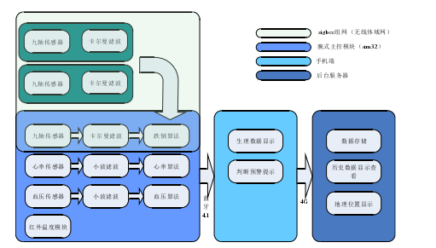
图2.1系统整体功能框架图
前端智能终端（即腕式主控模块）是由ST公司开发的32位微控制器STM32F103作为主控单元，运动信息采集模块采用六轴传感器MPU6050，脉搏波血压传感器SON7015，红外温度传感器GY-MCU90215模块，无线体域网采用ZigBeeCC2530模块进行无线组网，蓝牙采用主从一体模块USR-BLE101(4.1)，等以上各模块来完成数据采集传输功能。

2.系统主要功能模块框架
本系统各功能模块效果图如图2.2所示，主要功能模块涉及到数据检测、无线体体域网的搭建、终端与手机端的通信以及手机端与后台之间的通信等工作，下面就以下四个方面的功能技术进行简要介绍。
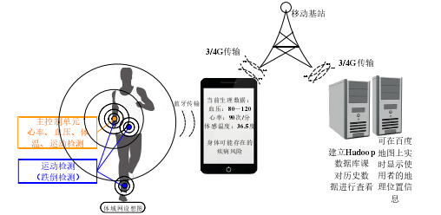
图2.2穿戴式智能监护系统功能设计效果图
（1）无线体域网
本穿戴式智能监护系统无线体域网的搭建，主要是对使用者的人体运动数据实现更稳定、更准确的监测。本设计的无线体域网由三处运动检测点组成，每一运动检测点都由数据采集模块和无线通信模块组成，三处监测点通过稳定的相互通协议在协调节点实现数据融合，这样就可以在无线体域网的协调点处实现三处运动数据的实时检测。无线体域网三处检测点的选择也直接影响运动监测（跌倒）的效果，所以运动数据的检测点选择也显得尤为重要。
（2）生理数据采集
生理参数的采集是通过心率、血压和温度传感器实现对生理数据的采集，采集到的信号经A/D转换，算法滤波，功能算法处理等得到想要得到的生理数据。穿戴式设备要求符合便携式、低功耗等特点，传感器的选择要符合穿戴式的上述特点，对于不同的生理参数传感器，要结合传感器的输出和信号本身的特点，同时也要兼顾后面功能算法来选择适合的滤波算法。功能算法的选择就是要最大程度获得真实生理参数值，所以功能算法的选择也是尤为重要，这就需要结合采集到的信号特点和穿戴式设备设计的需求来综合考虑。
（3）终端与手机端通信
穿戴式智能监护系统终端与手机APP的通信，是指手腕处的控制终端与手机端的通信，为了符合穿戴设备对低功耗、小体积、高速率和高可靠性的通信设备要求，本设计采用的是蓝牙通信方式来实现终端与手机端的通信。终端的控制单元通过控制蓝牙模块与手机端自带的蓝牙模块进行配对，配对成功后，控制单元把经过功能算法处理得到的生理参数值和运动状态，通过蓝牙自带的透传模式传送给手机端。
（4）手机端与后台通信
本设计手机端APP与后台服务器的通信，是指手机APP把从前端接收到的数据在进行显示的同时，也与后台进行数据通信，手机APP会把数据与传输给后台Hadoop数据库系统，通过后台数据库可以查看使用者的历史生理数据信息。本设计采用的是Socket通信协议与后台进行数据传输，可以有效的保证数据的完整性和有效性。

三、智能手环系统硬件设计

（一）硬件总体方案设计
本设计的硬件设计方案主要是从目前普遍使用的功能硬件芯片进行对比，并结合穿戴式智能监护系统自身的特点，选择符合便携、低功耗和高准确的采集和控制方案。

（二）主要芯片选择
相较于一般的智能监护系统，穿戴式智能监护设备应用的主控芯片种类相对较少，现在普遍应用的穿戴式监护系统主要内置芯片可分为MCU（微控制器）和AP（应用处理器）两大类。本文采用的是业界普遍应用的MCU来做主控芯片，下面对几种典型的穿戴式监护芯片进行分类分析：
（1）TI的MSP430单片机
MSP430单片机是16位混合信号处理器，利用汇编语言进行编程，指令少，运用灵活，单片机运行速度快。该芯片集成许多数字电路、模拟电路和微处理器于一体，可以有效实现实际应用中的需求，且具有灵活可控的运行时钟，较低的芯片供电电压，使MSP430单片机具有较低的运行功耗。正常工作电压为1.8~3.6V，在休眠状态时，最低功耗可达到0.1uA。但MSP430单片机毕竟是早期产品，16位的处理器在穿戴设备某些复杂功能面前，难以满足高效率、高准确率的数据处理任务，再考虑到后期穿戴设备的功能扩展，略显得有点捉襟见肘。
（2）Microship的PIC单片机
PIC单片机是一款采用精简指令集计算机（RISC）结构的CPU，采用双总线运行的哈佛（Harvard）结构，实现数据和程序两存储器访问的并行处理。在一周期内完成指令执行和读取下一条指令的工作，使PIC单片机具有高效的运行效率。但是，由于PIC单片机的专用寄存器（SFR）没有固定的地址区间，而且只有5个专用寄存器分布在单片机的4个存储体内。在编程设计中要反复对状态寄存器的5、6位进行置1或置0，来选择相对的存储体，造成设计繁琐，增加不必要的功耗，不满足穿戴设备低功耗、高速率的要求。
（3）Atmel的AVR单片机
AVR单片机是Atmel公司推出的一款指令以字为单位，实行流水作业流程的高性能、高速度、低功耗单片机。以时钟为周期，大部分指令为单周期指令，可一周期内完成当前指令执行和读取下一条指令。但AVR单片机以字节形式为操作，来完成对判断和控制相关的寄存器，造成使用者不易短时间上手，并且通用寄存器前半部分不能直接进行赋值，造成通用性低下。所以不利于穿戴设备使用的通用性和简便性，且对于新开发者来说不容易很快上手。
（4）ST的STM32系列
STM32系列单片机是ST公司推出的一款性价比超高的单片机系列。采用专门为嵌入式应用开发的ARMCortex-M内核，具有高性能、低功耗的特点。拥有当前普遍使用的接口，可向上与大多数设备进行高效兼容，操作简便，再加上其强大的计算能力，几乎可以满足穿戴式监护设备的所需所有要求。
通过以上对比，本设计最终选择的是ST公司的STM32系列的增强型STM32F103VET6芯片，其具备强大的计算能力且低成本、低功耗，非常适合穿戴设备前端设计。
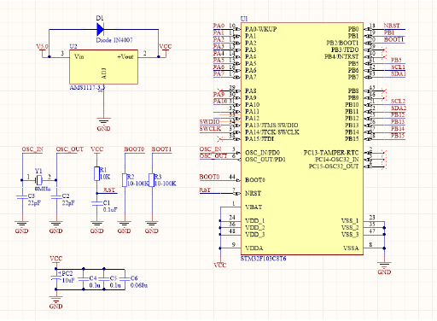
图 3. 3 STM32 最小系统电路图

（三）原理图设计

1.心率采集模块设计
在心率采集方案对比选择过程中，需要考虑诸多实际因素和目前技术现状，目前来说对于穿戴设备，传感器的选取以非入侵式设备为主，这类传感器设备不需要侵入人体生理组织，对于用户来说更加安全、便捷。本设计采用物理光电传感器采集心率信息，传感器由光电发射器和光电接收器组成，工艺水平可以将其功耗做到很低，适用于穿戴设备使用，可以很方便的获取用户心率信息，并且成本低廉，操作使用简单。
（1）心率采集模块选型
设计中选用光电反射式感应器件，是心率信息获取的关键器件，其性能的好坏直接影响整个系统的效果，在设计验证过程中选用两款不同的光电器件设计方案。
方案一：由一颗550nm波长绿光贴片LED作为光源，选用Avago公司的片上LED高亮度光敏传感器APDS9008采集反射光强度，使用微芯半导体的MCP6001通用运算放大器对光敏器件信号进行放大。APDS9008包括一个频谱匹配光敏器件，感应灵敏度极高，使用时贴紧皮肤即可感应出心跳信息。MCP6001运算放大器是专门为便携设备笔记本、光电二极管放大器、移动端设计的运放，支持工作电压低至1.8V，低功率低静态电流，有很高的相位裕度，可以负载大容性负载。此传感器电路输出为完整心率模拟信号，需要处理器实时采集AD数据，做大量运算才能得出心率数据，比较占用处理器内存和时间。此种方案无法去除光电感应器普遍的易收干扰的缺点，在测量时还需要皮肤紧贴传感器，这些问题在健康穿戴设备方面会带给用户不适，且整体设计成本偏高。
方案二：选用SOON公司的SON7015作为光电感应器件，可实现人体任意部位信号检测，这一型号器件不仅具有上一代型号SON1303所具备的高灵敏度特点，并且功耗极低，正常工作电流低至0.2毫安，是同类传感器功耗的1/10到1/50，而上一代工作电流高达11毫安，因此此款芯片非常适用于移动便携设备，传感器由双绿色550nm波LED和带光学滤波光敏器件构成前端感应器，并且内置一级放大器，极大的抑制了微弱信号片外走线带来的信号干扰。通过这一高灵敏光敏器件对特定波长光信号拾取、内置一级运放对微弱信号进行放大，极大提高了其灵敏度和抗干扰能力，因此这款芯片可以做到无需紧贴皮肤即可获取心率信号，将传感器放在皮肤表面即可稳定输出心率信息。SOON公司设计的专用运动心率算法集成芯片SON3130，四通道轨到轨输入输出电压反馈放大器，有很强的共模电压抑制功能，配合SON7015使用可以将心率信号转换为脉冲信号和正弦信号输出，处理器可以很方便的采集心率数据，避免了处理器算法上做繁杂的运算，正弦信号可以实现作为作为呼吸灯等其他用途。因此选用此方案来进行心率采集设计更有优势。
（2）光电反射式心率采集电路设计
心率采集传感器由LED反射式光敏元件SON7015和专用微信号运算放大器SON3130构成,SON7015同时拥有感应效果灵敏、低功耗的特点，使用起来简单方便，采用单电源供电电压2.6V到6V，双绿色550nm波LED作为发射管，接收部分采用高灵敏度IC，内建光滤波器，采用光电式容积脉搏波描述方式，以模拟电压的形式展现心跳信息，片内包含前级低噪声放大电路，有效降低噪声影响微信号，光电反射式心率传感器广泛应用于医疗，自动化生产，健康等领域。SON7015光敏元件内部原理介绍，内部结构如图3.4所示。
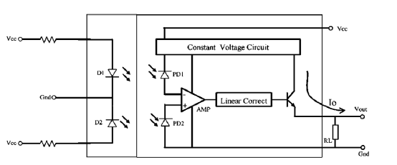
图3.4SON7015内部结构
从图3-4可以看到，SON7015内部包含发射单元和接收单元，双LED发射管有利于提高光强度，光感应接收部件包括两个光电二极管PD1、PD2，分别反相接在运放的正负输入端，检测心率时，皮下毛细血管会跟随心跳规律性收缩扩张。当血管容积越小时，吸收550nm光量减少，反射光量增加，由于光电二极管的物理特性，光亮强度增加，反向电流随之增加，上图中PD1流入运放负输入端电流增加，PD2流出运放正输入端电流增加，由于Uin小于0，因此|Uin|增大，运放输出级电流方向为负，电流增加，通过线性校正器（LinearCorrect）对电流进行线性校正，使校正器输出电流与输入电流大小相等方向相反，输出级三极管基极电流增加，

2.GPRS 模块设计
（1）GPRS模块选型
GPRS是智能手环与服务器通讯重要环节，按照一定的协议方式，将手环佩戴者的状态信息实时发送给服务器。考虑到手环系统需要长时间工作和数据的实时传输，因此微控制器外设尽量选择低功耗且性能稳定的电路模块。基于此，本设计选择采用SIMCom公司推出新款产品SIM900A能满足设计要求。
SIM900A是一款工作频段为EGSM900MHz和DCS1800MHz的2频段GSM/GPRS模块。SIM900A支持GPRS多时隙等级10/等级8和GPRS编码格式CS-1，CS-2，CS-3和CS-4。SIM900A采用省电技术设计，在休眠模式下仅消耗1mA电流。
此外，该模块嵌入了TCP/IP协议，扩展的TCP/IP命令允许用户轻松使用TCP/IP协议。此模块的性能指标如下所示：
?可以通过串口发送AT命令和数据。
?GPRS数据特性：数据下行传输：最大85kbps,数据上行传输：最大42kbps。
?内嵌TCP/IP协议。
?供电范围：3.2V~4.4V，正常工作温度范围：-30℃~+80℃。
?支持1200bps到57600bps的自动波特率检测功能调试口。
?拥有EGM900与DCS1800两个频段发射功率。
?它具有省电功能，功耗低，在睡眠模式下耗流仅为1.0mA。
?编码格式：CS-1，CS-2，CS-3和CS-4。
?支持多种接口模式，TTL串口、RS232电平串口、1.8和3V的SIM卡、I2C、DISP、音频、GSM天线接口、供电接口以及USB接口(用于调试以及软件升级)等。
?性能优良、性价比高。
（2）GPRS模块电路设计
SIM900A硬件设计功能框图如下图所示。本电路设计之初，主要是为了实现SMS与TCP功能，因此语音接口没有引出，外部功能模块主要分为串口、电源、SIM卡、以及单片机相应接口。如图3.10。
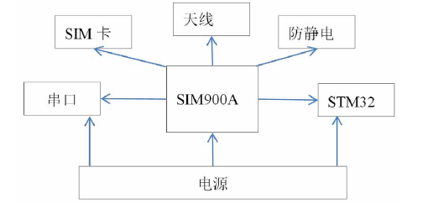
图3.10GPRS模块运行结构图
该电路系统设计的关键在于供电部分，因为GSM/GPRS模块供电部分为3.8V，非典型固定电压，而瞬时电流可达2A。因为LM2596输出电压范围为1.2-37v，可瞬时通过最大电流达3A，所以本系统选用可调输出电压芯片LM2596，完全符合电路要求。电路通信部分为了考虑兼容性，GSM/GPRS模块不仅可与PC机通信，也可同时与单片机通信。由于所使用的MCU为5v接口电压，SIM900A的接口电压为2.8v，因此需要在两者之间增加一个电平转换芯片。系统使用NL27WZ07在SIM900A和模块之间进行电平转换。因为GSM/GPRS模块是静电敏感设备，所以有必要在电路中增加静电保护措施。在这个系统中，使用了ESDA6V1W5。该器件专为静电敏感设备而设计，可承受25KV的瞬间静电荷，泄漏电流小于1uA。SIM900A与主控芯片引脚接线图如图3.11所示。
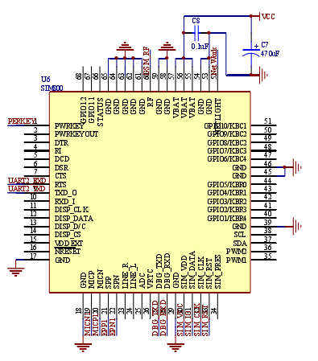
图3.11SIM900A接口模块
GPRS模块具有外部SIM卡。该系统不考虑SIM卡的监控功能。因此，选择工作电压为1.8V或3.0V的六引脚SIM卡，并从模块的内部电压模块提供电压。这六个引脚是SIM_VCC（电源输入引脚，由SIM卡供电，根据SIM卡类型自动选择输出电压），SIM_RST（SIM卡重置），SIM_CLK（SIM卡时钟），SIM_GND，SIM_VPP，SIM_I/O（SIM卡输入和输出端口）。SIM卡与SIM900A模块接线图如图3.12所示。
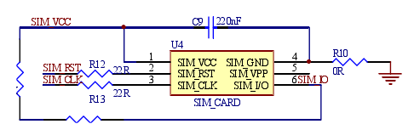
图3.12SIM卡与SIM900A模块接线电路
当SIM900A模块处于内部时，PWRKEY引脚通过100K电阻上拉至3V电压域。
所以设计时必须注意模块的电平。为了防止PWRKEY和IO直接连接到电源串电并提高开关机的可靠性，使用以下设计在模块的IO与MCU之间添加三极管隔离。该电路如图3.13所示。
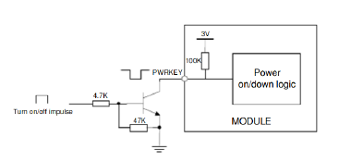
图3.13SIM900A模块开关机电路图
在紧急状态下可以开启RESET功能，RESET拉低时间需大于105ms。注意不能频繁使用该引脚充气模块，否则容易导致模块损坏。复位时序如下图：
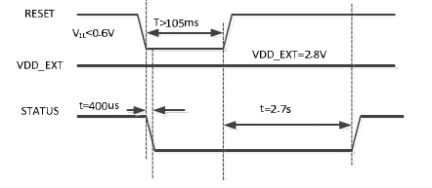
图3.14复位时序图

3.运动状态采集模块电路设计
本次设计利用运动状态采集获取佩戴手环者的运动状态，跌倒报警和计步等数据，通过GPRS通信模块将数据上传至服务器。对该模块设计选型的时候需要考虑陀螺仪与三轴加速度计之间的轴间差问题，并且还要考虑体积和功耗等因素。
本设计选用InvenSense公司的MPU6050为全球首个运动轨迹跟踪芯片，整合6轴运动状态组件，大大减小了模块体积，消除了在焊接过程中陀螺仪和加速度计轴间差问题，内置数字可编程低通滤波器，需要时可在程序中设置滤除高频振动，很大程度上满足了设计需求。MPU6050是为满足智能手机、平板电脑和穿戴传感器设计的低成本、低功耗芯片，芯片采用I2C总线与处理器通信，节省片内资源，使用方便。
六轴传感器器采用MPU6050，芯片图和外接电路图如图3.15所示，此模块具有IIC和USART通信，可直接输出X、Y、Z三个方向的加速度，角度，角速度。
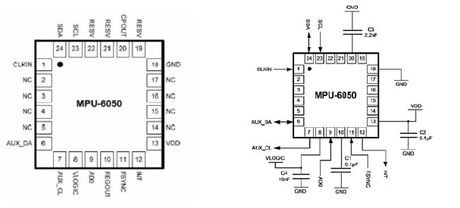
图3.15MPU6050芯片管脚与外部接线图

4.电源电路的设计
手环硬件移动独立供电，因此需要使用电池模块供电，手环硬件系统支持电压范围不超过3.6V，可选用纽扣电池供电，同时可以使用锂电池供电。当使用5V电池时，选用降压稳压电路供电，稳压电路使用低压差线性稳压器芯片ASM1117-3.3，输出1A电流时，最低输入输出电压差1.2V。当使用3.7V锂电池供电时，由于STM32F103工作电压范围2.0-3.6V，跳过ASM1117-3.3V芯片，选择主电路中串入1N4007二极管，二极管压降最大0.7V，整个电路电压平均3.1V。本次电源模块选用的是3.7V锂电池。电源模块原理图如下图3.16。
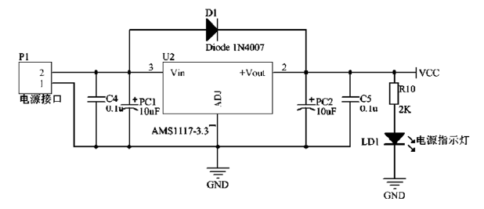
图3.16电源模块电路图3.6显示模块设计
显示屏模块有OLED和LCD两种选择。基于手环硬件的整体考虑，应当按照厚度薄、重量轻以及功耗低等因素来选择合适的显示屏。综合考虑下，本设计选用0.96寸OLED显示屏作为显示模块，OLED中文名称有机发光二极管，又称为有机发光半导体，属自发光性、广视角、高对比度、节能显著、可柔性弯曲等特点。OLED的特色在于其核心可以做的很薄，厚度仅为LCD的1/3且OLED具有在很大视角下观看都不会失真以及功耗比LCD小等特点，所以本设计选用0.96寸OLED基本可以满足设计要求。OLED内部电路图如图3.17.
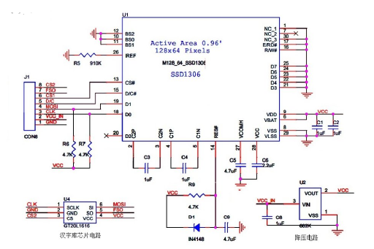
图3.17SSD1306驱动电路图
供电：模块供电输入端为VCC_IN，经U2降压后供U1、U4等电路。OLED屏驱动需要7－7.5V电压，并由SSD1306内置电荷泵升压后提供。
接口：SSD1306支持CI2串行协议、并行和SPI协议。该模块连接到BS0-BS2的三个引脚，并已被设置为SPI协议。它与U4中文字库库芯片共享SPI接口，并通过芯片选择引脚工作作为区分，读写时目标芯片的CS引脚应设置为低电平。其他外围电路：R5=910K，设置恒流源参考电流；R6、R7为数据线上拉电阻；RES接复位电路。显示屏模块接口电路如下图3.18所示。
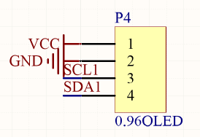
图3.18显示屏模块接口电路
OLED有四个引脚，VCC连接电源，GND要和stm32共地。SCL是时钟信号，SDA为数据信号。读写信号如下图3.19所示：
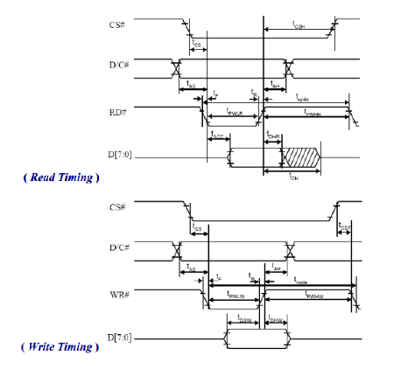
图3.19显示屏读写信号时序图

6.温度采集模块设计
（1）温度模块选型
温度传感器的选择主要基于测量范围。不同传感器的测量范围取决于需求，当测量范围在总范围内时，可以选择使用铂电阻传感器。较窄的范围通常要求传感器必须具有较高的基本电阻以获得足够大的电阻变化。由于老年人身体变化的温度范围相对较窄，且需要测量准度较高，所以本设计采用接触式电且具有负温度系数热阻电阻NTC计来测量老年人的体温。热电阻温度计可提供的足够大的电阻变化使这些敏感元件非常适合窄测量范围。如果测量范围很大，热电偶更适合。由于热电偶的分度表是基于该温度，所以冰点也优选包含在该范围内。在已知范围内的传感器线性依然可以用作选择传感器的附加条件。
（2）温度模块电路设计
NTC（NegativeTemperatureCoefficient）是一种具有负温度系数的材料，随着温度的升高呈指数下降。该材料是由锰，铜，硅，钴，铁，镍，锌和其它两种或更多种金属氧化物通过充分混合，模制，烧结等制成的半导体陶瓷，并可以使其具有负温度系数的热敏电阻。材料的组成比例，烧结气氛，烧结温度和结构状态变化可以改变电阻率和材料常数。以碳化硅，随后具有代表性的硒化锡，氮化镓等非氧化NTC热敏电阻材料也出现了。
NTC负温度系数热敏电阻术语零功率电阻值TR（?）。
TR是指在特定温度T下测量的电阻值，使用的测量功率相对于总测量误差导致电阻值的变化可以忽略不计。电阻值和温度变化的关系式为：
)/1/1(NTTBNTReR?×=式（3.10）?TR是热敏电阻在温度T下的阻值；?NR是热敏电阻在NT常温下的标称阻值；?B值是热敏电阻的重要参数；?这里T和NT指的是K度即开尔文温度，K度=273.15(绝对温度)+摄氏度；由于Stm32的AD采样基准电压为3.3V，所以将分压电阻选择为30Ωk和20Ωk。
当NTC开路时，到AD口的电压最大只有2V，同时采用104的电容对输入AD的电压进行滤波。分压后根据欧姆定律可以得到一个电压值随温度变化而变化的数值，通过电压值计算出当前的负温度系数电阻的阻值，然后根据负温度系数电阻的温度与阻值的关系得到当前的一个温度值。同时采用104的电容对输入AD的电压进行滤波。
采样电路图如下图3.20所示。
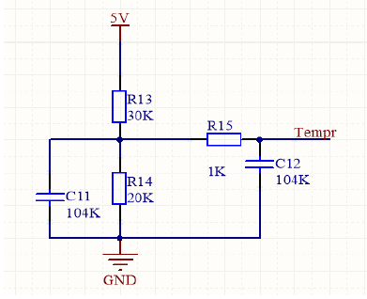
图3.20NTC采样电路图

四、智能手环系统软件设计

（一）软件设计语言与开发环境

1.软件开发语言
C语言STM32在嵌入式软件开发的一种主流语言。C语言是一种具有结构化编程，可变范围和递归功能的过程语言。C语言传输参数按值传递。另外，指针和不同的变量类型可以与结构相结合。其具有以下特性：①表达方法简洁，结构规整。②移植性好，执行效率高，适用范围广。③表达能力强。④可进行模块化程序设计。因此，本文设计的智能手环系统中部分用C语言进行开发。

2.软件开发环境
本文手环软件编程设计采用Keil公司开发的MDK软件进行编译，Keil具有强大的代码编译功能，支持C语言和汇编混合编译，软件集成完整的在线仿真调试组件。
模拟仿真调试可以通过硬件下载器或软件模拟快速执行。该设计采用KeiluVision5开发环境，大大缩短开发周期，实现更快更高效的程序开发。uVision5引入了一个灵活的窗口管理系统，可以在视图中的任何地方拖放，包括支持多个显示窗口。

（二）软件工作流程与系统初始化
手环以STM32为主控核心，首先对所用到的串口，A/D，定时器进行初始化，然后通过串口，IIC，A/D等外设驱动GPRS，心率采集器，三轴加速器等。系统软件流程图如下图4.2所示。
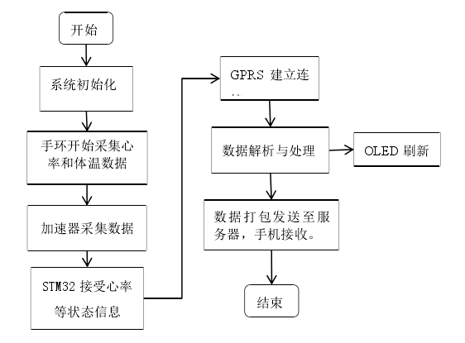
图4.2智能手环软件工作流程图

1.软件驱动程序介绍
手环硬件中各个部分都离不开软件的控制。程序中主要实现的功能有，滴答定时器、外部中断触发、串口收发数据与蓝牙通信，OLED实时刷新显示，心率数据算法处理。首先对各个功能IO口进行初始化配置，由于STM32每个IO口都是通用IO口，所以要根据每个IO口执行的功能进行输入输出方式设置。整个系统软件控制进行模块化分析如下所示：

2.滴答定时器程序
STM32带有专用滴答定时器，放在中断控制器中，滴答定时器可以自由设置中断时间，在程序执行中当需要延时的时候，通过这个定时器，可以避免程序在一个地方空等待，极大的提高了程序运行的实时性和效率，通常以1ms为一个滴答中断，在程序需要延时的时候，只需要在中断配置C文件stm32f10x_it.c中定义一个外部变量，在C文件中滴答定制器中断服务函数SysTick_Handler()中加入if判断语句，同时每中断一次将外部变量自减1，当变量减为0时抛出标志位，等待结束，这样在每次需要调用滴答定时器延时时，只需要对这个外部变量置初值，十分高效。

3.外部中断服务程序
在使用外部中断功能之前，首先需要配置嵌套向量中断控制器，STM32芯片每个GPIO口都可配置成外部中断功能，STM32可以支持68个外部中断通道，16个中断可编程优先级中断控制器，每个中断控制器可以挂载6个外部中断口并且可独立屏蔽和触发，每个中断控制器可独立设置中断方式，上升沿或者下降沿或者同时设置上升沿下降沿同时触发，每个中断控制器都有对应的中断服务函数，中断出现即响应中断控制器，通过中断优先级判断，进入中断服务函数执行，本设计使用外部中断EXTI13控制器EXTI_InitStructure.EXTI_Line=EXTI_Line13，挂载GPIOB13口，检测外部中断，配置GPIOB13口设置为上拉输入GPIO_InitStructure.GPIO_Mode=GPIO_Mode_IPU，配置EXTI13中断控制器为下降沿触发EXTI_InitStructure.EXTI_Trigger=EXTI_Trigger_Falling，配置完成后使能中断EXTI_InitStructure.EXTI_LineCmd=ENABLE，执行中断初始化函数即完成中断配置EXTI_Init(&EXTI_InitStructure)，中断开始工作。中断服务函数放置用户程序，当中断触发时，进入中断服务函数执行用户程序，EXTI13中断控制器对应的中断函数为voidEXTI15_10_IRQHandler()，容易理解此中断服务函数不是专用函数，而是中断控制器EXTI10到EXTI15共用的中断服务函数，中断被触发时中断标志位挂起，在中断标志位被清除之前不会再响应新的中断，在中断服务函数中首先要执行的是中断控制器判断，通过读取外部中断状态标志位判断EXTI13是否被置位if(EXTI_GetITStatus(EXTI_Line13)!=RESET)，一旦被置位，将进入执行用户程序，在执行完用户程序后尤其重要的是一定要清除中断挂起标志位EXTI_ClearITPendingBit(EXTI_Line13)，否则中断一直处于阻塞状态，无法响应下一次中断触发。

（三）三轴加速器驱动程序
mpu-6050有一个嵌入式的3轴MEMS陀螺仪，三轴MEMS加速度计，和一个数字运动处理器（DMP）与辅助I2C端口，第三方数字接口的硬件加速引擎传感器如磁强计，完成9轴motionfusion输出主CI2或SPI端口。这个mpu-6050结合加速度和旋转运动加标题信息到一个单一的数据流申请书。这技术集成提供了一个更小的足迹，与离散陀螺仪加加速度计解决方案相比，固有的成本优势。mpu-6050还设计用于与多个非惯性数字传感器（如压力传感器）在其辅助装置上进行接口。mpu-6050是第二代移动处理器和与微处理器兼容的足迹。
mpu-6050特点是三个16位模数转换器（ADC）数字化陀螺仪输出三个16位ADC数字化加速度计的输出。精确跟踪快速和慢速运动，部件的特点是用户可编程陀螺仪的全量程范围为：250，500，1000。±2000°/秒（DPS）和一个用户可编程的加速度传感器的满量程范围±2G，±4G，±8g，和±16g。
片上1024字节FIFO缓冲区通过允许系统处理器帮助降低系统功耗。读取传感器数据突发，然后输入一个低功耗模式，当微处理器收集更多的数据。与所有支持许多基于运动的使用所需的片上处理和传感器组件的情况下，唯一的mpu-6050支持多种先进的基于运动的应用完全片上。
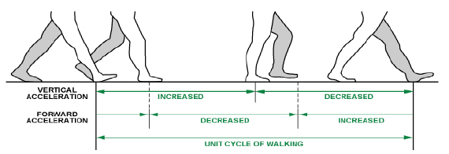
图4.10人体步行状态图
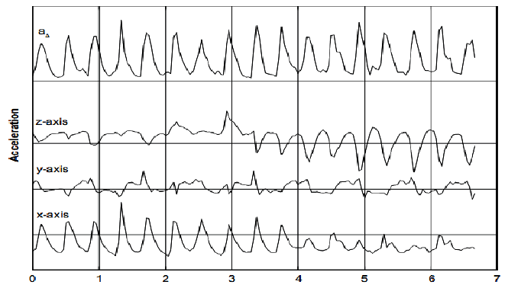
图4.11步行是X、Y和Z轴的加速度变化曲线
如图4.10所示，在水平行走运动中，用户将经历垂直加速度和前向加速度的周期性变化。如图所示，在脚部接收脚的动作中，垂直加速度是正向增加的趋势，因为重心向上移动并且脚接触地面。然后继续前进，重心向下两脚接触地面，加速度相反。
当脚收起时水平加速度减小，而脚移动时水平加速度增加。
在图4.11中中反映，清楚的看到在步行运动中，由垂直和向前运动产生的加速度和时间近似为正弦曲线，并且在某个点处存在峰值，加速度变化在垂直方向最明显。
可以使用检测计算和加速度阈值决策来实时计算用户运动中的步数，并且可以相应地进一步估计用户的步行距离。
由于用户可以手动握住设备或在运动中将设备放置在口袋中，因此设备的方向是不确定的。因此，我们通过计算三个加速度的矢量长度来计算步行运动的正弦轨迹。
第二步是检测峰值。我们记录上一个矢量的长度和移动的方向。通过矢量长度的变化，我们可以判断当前加速度的方向，同时将其与上一次加速的方向进行比较。如果情况正好相反，只要超过峰值，计步器的计步器逻辑将被输入，否则它将被丢弃。
用户的步行计量可以通过累积峰值数量来获得。
最后是去除干扰，手持设备会有一些低速和快速的抽动状况，通常称为手抖，或者恶作剧想要通过短暂和反复晃动设备来模拟步行，我们要去除这些干扰数据，否则会影响步骤的准确值。去除这种干扰，我们可以通过在测试中增加阈值和步进频率判断来进行过滤。
人体最快的运行频率是5Hz，这意味着两个相邻步伐之间的时间间隔至少大于0.2。我们在步进过程中去除了高频噪声，即步进频率太快的状况。同时，我们比较前一次加速度的大小，设定一定的门槛值，以确定运动是否有效，并可以记录有效的运动。
对于数据的滤波和筛选本设计采用动态阈值和动态精度：MCU一直获取3轴加速度的最大加速度和最小加速度，每采样50个周期更新一次。平均值(Max+Min)/2称为“动态阈值”。接下来的50次采样利用此阈值判断个体是否迈出步伐。由于此阈值每50次采样更新一次，因此它是动态的。这种选择具有自适应性，并且足够快。
除动态阈值外，还利用动态精度来执行进一步滤波。
用线性移位寄存器和动态阈值判断个体是否有效地迈出一步。该线性移位寄存器含有2个寄存器：Step_new寄存器和Step_old寄存器。这些寄存器中的数据分别称为Step_new和Step_old。
当新采样数据到来时，Step_new无条件移入Step_old寄存器。然而，Step_result是否移入Step_new寄存器取决于下述条件：如果加速度变化大于预定义精度，则最新的采样结果Step_result移入Step_new寄存器，否则Step_new寄存器保持不变。
因此，移位寄存器组可以消除高频噪声，从而保证结果更加精确摆手臂是像钟表一样，两头各有一个最高点但是最高点是加速度的最大值，底端有一个最低点但是是加速度的最小值，我们要做的就是找到一次摆手的这三个点，则记为一步。
首先我们会设定一个加速度的平均值大概为采样值比例45000,10000(这个是加速器的采样值，大概为合加速度1.2g，最小加速度0.2g。当加速度小于最小值则记为最低点，大于最大值则为最高点。每次计算将上一次最大值减去方差作为下次判定的最大值范围，最小值同理。

（四）OLED显示程序
手环带有0.96寸OLED显示屏，用于显示测量参数和时间等服务信息，处理器通过I2C数据总线控制OLED，I2C数据总线中文成为集成电路总线，是一种串行总线，为低速周围设备而设计，I2C总线只需要使用两个IO口（SDA串行数据口和SCL串行时钟口），总线设有7位的设备地址空间，最大可以挂载112个设备。
STM32片内自带硬件I2C总线外设，只需调用I2C收发函数，选择主从模式，向OLED写命令进行初始化配置，首先关闭OLED，设置为内存寻址模式，选择页面寻址，设置页面寻址其实地址（地址范围0-7），完成初始化设置。
OLED为IIC驱动，本系统使用模拟IIC驱动。IIC起始和停止信号如图4.13。
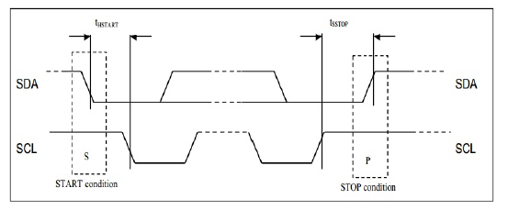
图4.13IIC起始和停止信号时序图
起始信号：处理器让SCL为高电平期间，SDA由高到低的跳变；启动信号是一种电平跳变时序信号，非电平信号。
停止信号：处理器让SCL保持高电平高期间，SDA由低到高的跳变；停止信号也是一种电平跳变时序信号，非电平信号。
主设备发送数据给从设备是由主机发送一个起始位，告诉总线上的所有设备传输开始，然后主机开始传输设备地址。匹配该地址的slave将继续传输过程。其余的slave将忽略传输并等待下一次传输的开始。主设备寻址从设备后，发送要读或写的从设备的内部设备地址，然后发送数据。数据发送完成后，发送停止位。写入过程如下：
?发送起始位：发送从设备的地址和读/写选择位；释放总线，等到EEPROM拉低总线进行应答；如果EEPROM接收成功，则进行应答；若没有握手成功或者发送的数据错误时EEPROM不产生应答，此时要求重发或者终止。
?发送想要写入的内部寄存器地址；EEPROM对其发出应答。
?发送数据。
?发送停止位。

（五）心率信息处理程序设计
前面介绍检测心率信号通过外部中断IO口，检测心率传感器输出信号，心率采集芯片采集到的心率信息不利于处理器处理，经过硬件电路进行信号调理放大转换成方波信号，这样处理器就能正常触发中断识别信号，但是由于手环随身携带，人走路或者运动时不可避免的回造成心率信号串入噪声，下面我们来观察一下心率模块在人体不同状态下输出的信号波形，静止状态心率信号波形如图4.15所示
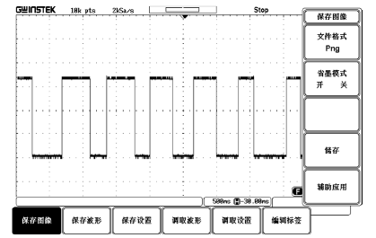
图4.15静止状态心率信号波形运动状态心率信号
如图4.16所示。
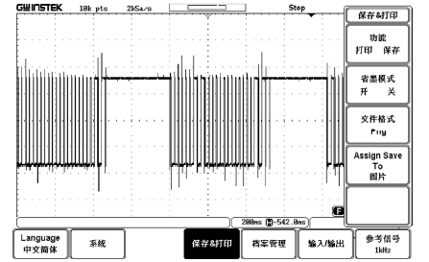
图4.16运动状态心率信号波形
对比图4.15和4.16可以看出静止状态的传感器输出波形和运动状态传感器输出波形差别很大，静止状态的波形很平稳，直接检测相邻两个脉冲上升沿或者下降沿时间差即可计算出准确的心率，但是对于运动状态的心率信息，就需要用额外的方法进行数据分析了。

（六）体温计算程序

1.ADC和DMA
STM32将ADC转换分为2个通道组：常规通道组和注入通道组。常规通道相当于正常运行的程序，注入通道相当于中断。当程序正常执行时，中断可能会中断您的执行。与此类似，注入通道的转换可以中断常规通道的转换。注入通道转换后，常规通道可以继续转换。
●规则组由16个转换组成。在ADC_SQRx寄存器中选择规则通道和它们的转换顺序。规则组中转换的总数应写入ADC_SQR1寄存器的L[3:0]位中。
●注入组由4个转换组成。在ADC_JSQR寄存器中选择注入通道和它们的转换顺序。
注入组里的转换总数目应写入ADC_JSQR寄存器的L[1:0]位中。
一旦在转换期间ADC_SQRx或ADC_JSQR寄存器被更改，清除当前的转换，一个新的启动脉冲将发送到ADC以转换新选择的组。
DMA模块不需要cpu的参与而是主要责任是将内存或外设中的数据自由移动，并且通过存储指针的自偏移，实现大量数据的顺序存储(这一点在通讯领域具有重要意义）。

2.ADC和DMA配置
STM32的ADC参考电压正负极是不相同的，负极是要接地，等同于Vref-=0V，而参考电压正极的范围为2.4V≦Vref+≦3.6V,因此STM32的ADC输入的电压信号的范围为：VREF-≦VIN≦VREF+，且不能直接测量负电压。
配置过程如图4.18。首先，使能DMA时钟，GPIO时钟及ADC1时钟。然后把ADC1的通道11使用的GPIO引脚PC1配置成模拟输入模式，在作为ADC的输入时，必须使用模拟输入。

五、系统调试
本章主要完成智能手环系统硬件与软件测试，硬件部分包括获取心率信息、运动状态信息、计步、体温等数据，并在OLED屏幕上正常显示。软件部分包括GPRS与本地服务器的连接以及手环APP的测试。

（一）系统硬件调试
手环硬件电路设计后，考虑到后续加强和完善整个系统的稳定性，所以目前调试的都是用的核心板，等待进一步完善手环功能和的稳定性后，重新规划排版硬件电路并选择工厂打样制板。经调试后处理器下载调试正常，心率传感器工作稳定、体温测试正常，显示屏显示正常的心率、体温、计步和身体状态等信息。本文重点是心率信息的获取，人正常的心率跳动范围是60-100，本设计调试的结果在心率心率采集模块调试如下图5.1所示。

（二）服务器软件调试
由于系统仍在测试阶段，因此本系统服务器是建立在本地PC上运行的，本地PC端开放一个端口供手环与APP连接。服务器创建一个子进程并制定握手信号来请求手环或者是APP连接。服务器作为一个信息中转站，如识别为APP的进程，如有手环输入则将手环数据上传给APP。
在服务器软件运行后，打印Log显示进程：服务器启动等待连接，如下图5.2所示：
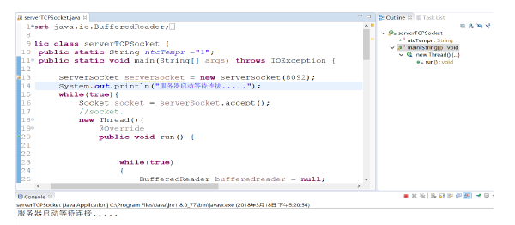
图5.2服务器打印logo进程
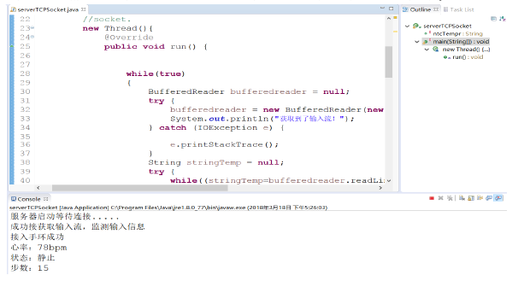
图5.3服务器连接手环程序
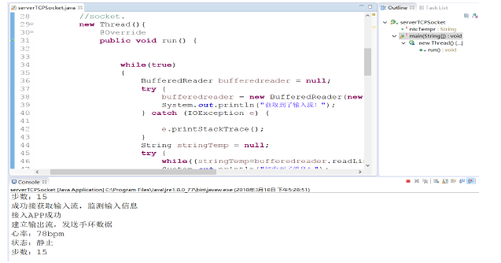
图5.4服务器连接APP程序
经过对服务器的编程与调试，能够实现接受手环数据并发送给手机APP端，使数据能在手环显示屏和手机APP上正常显示。

（三）系统总体调试
根据老年人的生活习惯设计好界面布局后，打开APP后界面如图5.5所示。以本地PC端作为服务器界面会显示输入IP地址号和端口号，分别为121.201.60.157和7270。点击连接，APP界面会显示已连接成功。
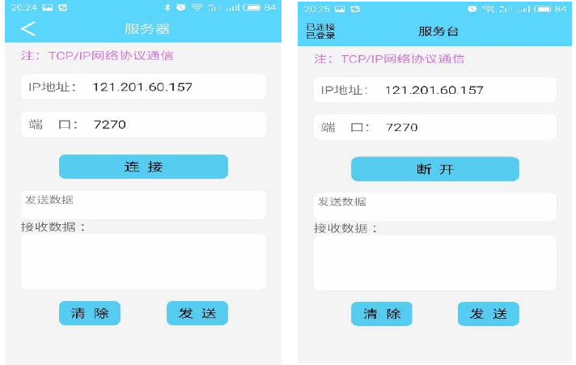
图5.5手环APP登入界面
然后，将硬件系统连接好电源，随后将心率传感器固定在手腕上，然后切换APP界面，界面上方会显示心率的可视化波形图，很直观的使用户获取数据。

结语
本文通过问题意识为导向研制了一款基于社区老人的智能手环系统，手环系统可以实现对佩戴者的心率、体温、运动状态、跌倒报警等数据的采集。同时在Android系统上设计了一款对应的APP应用软件，实现了智能手环与手机APP的相连。家属及社区医生可以通过手机APP应用，实时在掌握老人的心率、体温、运动状态等身体信息，为老人添加一份安全保障。
本人实现智能手环系统主要完成以下4个方面的工作。
<1>结合当今物联网思维，分析了研制基于社区智能手环设计的必要性和其应用价值。根据对老年人生活状态和市场上智能手环的功能特点，研究出基于社区老年人的智能手环总体设计，完成了对其硬件系统设计与软件系统设计，实现了实时对社区老年人身体状况的掌控。
<2>系统硬件设计以32位微控制器STM32F103为核心，并扩展了GPRS通信模块、心率采集模块、六轴加速度器等模块。实现了对老年人心率、体温、运动状态等数据的获取和传输。
<3>分析智能手环系统的软件设计研究工作，完成了外围设备驱动程序的设计，对心率的算法及运动状态的信息进行采集，分析了软件系统各模块的关键语句进行了解析处理，并通过GPRS通信模块将数据发送至服务器。搭建了Android应用平台，通过服务器分别与手环和手机APP建立不同的握手信号，手机APP将服务器的数据展示出来，实现了软件功能需求。
<4>将搭建好的硬件与软件相结合进行系统调试，系统获取心率、运动状态、体温等数据，通过显示屏显示。Android平台及服务器的测试，完成智能手环整体设计。

参考文献
[1]2015年人口调查抽样公报http://www.chinanews.com/gn/2016/04-20/7841450.shtml
[2] 胡精超. 我国老年人家庭运动健康服务运营模式研究[D].河北师范大学,2015.
[3] 睢党臣,彭庆超.“银发浪潮”下我国医养结合养老服务模式探析[J].社会保障研究(北京),2016,23(01):116-126.
[4] 李新平.人口老龄化背景下空巢老人精神赡养问题探析[J].经济研究导刊,2015(13):39-40.
[5] http://baijiahao.baidu.com/s?id=1567707937658964&wfr=spider&for=pc
[6] 刘文.人口老龄化的全球发展趋势[J].劳动经济评论,2015,8(01):84-106.
[7] 郭金华.中国老龄化的全球定位和中国老龄化研究的问题与出路[J].学术研究,2016(02):61-67.
[8] 杨斯怡. 老年人跌倒的危险因素分析[D].华中科技大学,2016.
[9] 郭启云. 中文版老年人跌倒风险评估量表的信效度研究[D].锦州医科大学,2016.
[10] 殷悦. 基于负性情绪的老年可穿戴设备设计研究[D].南京理工大学,2017.
[11] 何际平.老龄化时代呼唤康复机器人[J].留学生,2015(10):56-58.
[12] Borda Ann,Gilbert Cecily,Gray Kathleen,Prabhu Deepa. Consumer Wearable Information andHealth Self Management by Older Adults.[J]. Studies in health technology andinformatics,2018,246.
[13] ingjie Feng,Congcong Zhou,Cheng He,Yuan Li,Xuesong Ye. Development of an improvedwearable device for core body temperature monitoring based on the dual heat flux principle[J].Physiological Measurement,2017,38(4).
[14] Xue Lin Liu,Jun Feng Xu,Hai Tao Wang. The Research of Wearable Electronic Medical Devices[J].Applied Mechanics and Materials,2015,3744(713).
[15] Yubo Zhang,Pei-Luen Patrick Rau. Playing with multiple wearable devices: Exploring theinfluence of display, motion and gender[J]. Computers in Human Behavior,2015,50.
[16] Zhang Zhan,Song Yufei,Cui Liqing,Liu Xiaoqian,Zhu Tingshao. Emotion recognition based oncustomized smart bracelet with built-in accelerometer.[J]. PeerJ,2016,4.
[17] Anonymous. RF Technologies, Inc.; Smart Sense From RF Technologies Upgrades Safe PlaceBracelets Using Industry-Leading Infant Security Technology, Fit and Comfort[J]. Journal ofTechnology,2010.
[18] Hui-ying GAO. Features Mining and Analysis of Smart Bracelet Based on Online Reviews[A].Advanced Science and Industry Research Center.Proceedings of 2017 2nd InternationalConference on Software, Multimedia and Communication Engineering（SMCE 2017)[C].AdvancedScience and Industry Research Center:,2017:7.
[19] Michele Magno,Davide Brunelli,Lukas Sigrist,Renzo Andri,Lukas Cavigelli,Andres Gomez,LucaBenini. InfiniTime: Multi-sensor wearable bracelet with human body harvesting[J]. SustainableComputing: Informatics and Systems,2016,11.
[20] http://www.eefocus.com/consumer-electronics/387597/r0
[21] Hong Shen,Honglun Hou,Wei Tian,MingHui Wu,Tianzhou Chen,Xian Zhong. Analysis ofcancer-related fatigue based on smart bracelet devices[J]. Technology and Health Care,2016,24(2).
[22] Dario Bonino,Fulvio Corno,Luigi De Russis. dWatch: A Personal Wrist Watch for SmartEnvironments[J]. Procedia Computer Science,2012,10.
[23] Wen Yi,Albert P.C. Chan,Xiangyu Wang,Jun Wang. Development of an early-warning system forsite work in hot and humid environments: A case study[J]. Automation in Construction,2016,62.
[24] 陈峰. 可穿戴型助力机器人技术研究[D].中国科学技术大学,2007.
[25] 刘思言.可穿戴智能设备市场和技术发展研究[J].现代电信科技,2014,44(06):20-23+28.[26] http://mp.ofweek.com/wearable/a645663624726

致 谢
本论文是在导师的谆谆教诲和指导下完成的，从选题、构思到定稿无不渗透着导师的心血和汗水；导师渊博的知识和严谨的学风使我受益终身，在此表示深深的敬意和感谢。
这次写论文的经历也会使我终身受益，我感受到，做论文是要真真正正用心去做的一件事情，是真正的自己学习的过程和研究的过程。没有认真学习和钻研，自己就不可能有研究的能力，就不可能有自己的研究，就不会有所收获和突破。希望这个经历，在今后的学习和生活中能够继续激励我前进。
另外，还要特别感谢我的家人，他们时刻关心我，给我提供了学习的机会，时时刻刻为我鼓劲、为我加油，进而促使我不断成长和进步。同时，也要感谢寝室的室友以及所有关心我的朋友，感谢他们陪伴我走过了很多美好的时光，在我遇到困难时他们关心我、帮助我。在完成毕业论文的过程中，很多朋友都给了我无私的帮助和支持，在此表示由衷的谢意！
最后，因本人水平有限，论文肯定还有不少不足之处，恳请各位老师批评指正，我希望可以有机会继续去完善，我将不断努力继续充实自己。

